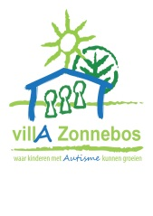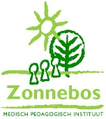nieuwsbrief villA

Opendeurdag MPI Zonnebos

op **zondag 18 maart van 13u – 18u:**

open klassen, spelletjes, fietsparcours, gezonde

hoek met sappentrapper, smulhoekje, zoektocht…

Welkom!

**.**

zondag 18 maart 2018

* **opendeurdag** in MPI Zonnebos, Moerstraat 50 in ’s-Gravenwezelvan 13u tot 18u.

woensdag 21 maart 2018

* **fruitdag:** graag een stuk fruit meegeven.
* **activiteiten internaat**
* pelikaan: uit eten
* speelhuis: naar de bioscoop
* speelkasteel: wandeling naar de speeltuin

vrijdag 23 maart 2018

* 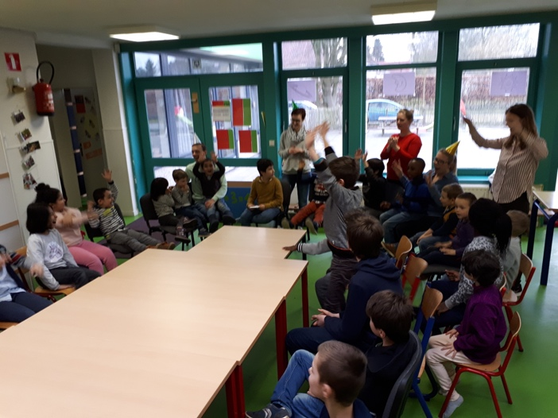**fruitdag:** de leerlingen krijgen een stuk fruit op school. Het fruit wordt gesponsord via het project Tutti Frutti, de school past het resterende bedrag bij.

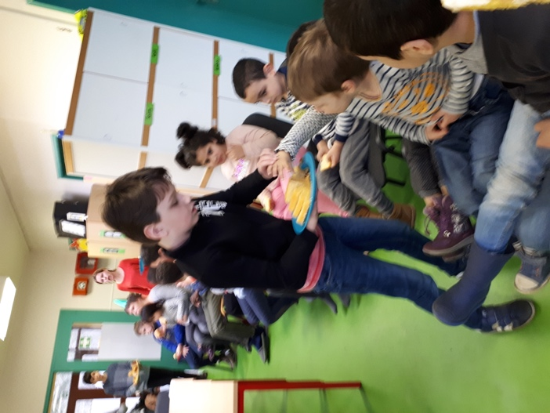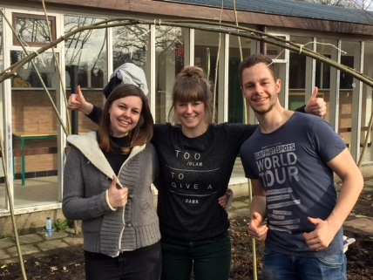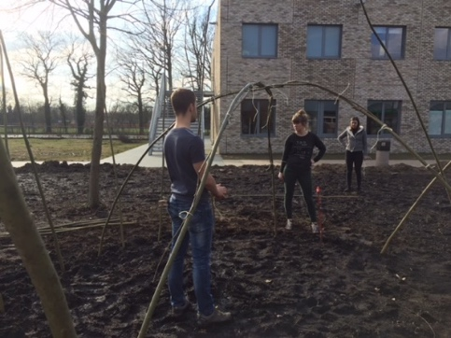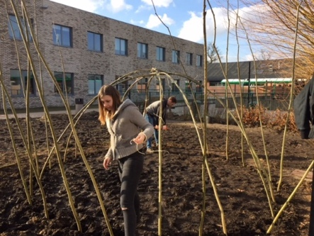

Een wilgenhut voor onze leerlingen in opbouw in de hoofdschool We vierden meester Thomas, juf Shana, juf Ilse door onze leerkrachten. Wanneer ze klaar is, en juf Annelies hun verjaardag.

zullen de villA+ leerlingen ze zeker en vast ook bezoeken.

Patrick Leppens – Directeur MPI Leen Van Ham – Coördinator MPI